Учитель начальных классов

МОУ «Кокуйской СОШ №1»

Полушкина Марина Анатольевна

**Эффективные способы формирования прочных навыков устных вычислений в начальных классах**

Формирование вычислительных навыков - одна из главных задач, которая должна быть решена в ходе обучения детей в начальной школе. Эти навыки должны формироваться осознанно и прочно, так как на их базе строится весь начальный курс обучения математике. Устные вычисления способствуют лучшему усвоению приемов письменных вычислений. Так как последние включают в себе элементы устных вычислений.

Поэтому в данном докладе мы хотим рассмотреть наиболее эффективные способы формирования прочных навыков устных вычислений в начальных классах.

Процесс счета складывается из двух компонентов:

**Двигательного** (ребенок передвигает предметы руками, потом указывает на них на расстоянии, а затем считает предметы глазами);

**Речевого** (ребенок громко проговаривает процесс и результат вычислительной деятельности; затем считает шепотом или шевеля губами; и, наконец, считает про себя).

Способов счета существует множество: на пальцах (в пределах 10), с помощью счетных палочек, с помощью линейки, на счетах; для детей 2 – 3 классов — по квадрату (с цифрами от 1 до 100), в столбик, в виде уравнения, пропорции и т.д.

Взрослые должны познакомить ребенка с разными способами, а ребенок интуитивно выберет для себя наиболее удобный. Причем учить ребенка нужно так, чтобы это представляло для него удовольствие.

Умение считать доступно каждому ребенку (за исключением детей, имеющих серьезные заболевания).

Трудности в освоении устного счета могут возникнуть по причинам:

* возрастных особенностей (ребенок еще не способен устанавливать логические связи);
* недостаточной сформированности психических процессов: памяти, мышления, внимания, восприятия;
* несформированности произвольности и самоконтроля.

Выявить причину и наметить пути ее решения необходимо совместными усилиями родителей и учителя. Хотя развивать память, внимание, усидчивость ребенка нужно с самого раннего детства.

У каждого ребенка свои «биологические часы», в соответствии с которыми он развивается. Дело взрослых — не переводить стрелки по своему разумению, а создавать условия, чтобы часы работали бесперебойно. Ведь все, что делается по собственному желанию — в радость, а что по принуждению — вызывает сопротивление.

Изучая литературу мы пришли к выводу, что успешной работе по формированию вычислительных навыков способствует:

* Формирование основ умения учиться и способности к организации своей деятельности – умение принимать, сохранять цели и следовать им в учебной деятельности, планировать свою деятельность, осуществлять ее контроль и оценку, взаимодействовать с педагогом и сверстниками в учебном процессе;
* учёт индивидуальных особенностей ребенка, его жизненного опыта, предметно-действенного и наглядно-образного мышления;
* задания, позволяющие развивать гибкость мышления, математическую речь ребенка, не вызывающие эмоциональной усталости и монотонности в работе;
* использование нестандартных приемов в формировании вычислительных навыков
* ребенок должен непосредственно включаться в поиск путей решения возникшей проблемы (незнакомого вида примеров и т.д.) и путем проб и мыслительных логических операций формулировать «свой» способ решения;
* использование системы диагностических самостоятельных работ для отработки скорости и правильности вычислений
* использование на уроках игровых ситуаций, элементов соревнований, различных головоломок, ребусов; использование моделей (графических, символических, предметных);
* правильное соотношение в применении устных и письменных приёмов вычислений (вычислять письменно только тогда, когда устно вычислять трудно);

Для достижения правильности и беглости устных вычислений в течение всех четырех лет обучения на каждом уроке математики необходимо выделять 5 -10 минут для проведения упражнений в устных вычислениях, предусмотренных программой каждого класса.

Навыки устных вычислений формируются в процессе выполнения учащимися разнообразных упражнений. Упражнения в устных вычислениях должны пронизывать весь урок. Их можно соединять с проверкой домашних заданий, закреплением изученного материала, предлагать при опросе. Устные упражнения должны соответствовать теме и цели урока и помогать усвоению изучаемого на данном уроке или ранее пройденного материала. В зависимости от этого учитель определяет место устного счета на уроке. Необходимое условие формирования вычислительных навыков – это умение учителя организовывать внимание детей. Помимо того, что устный счет на уроках математики способствует развитию и формированию прочных вычислительных навыков и умений, он также играет немаловажную роль в привитии и повышении у детей познавательного интереса к урокам математики, как одного из важнейших мотивов учебно-познавательной деятельности, развития логического мышления и развития личностных качеств ребенка.

В. А. Сухомлинский писал: «Без игры нет, и не может быть полноценного умственного развития. Игра – это огромное светлое окно, через которое в духовный мир ребенка вливается живительный поток представлений, понятий. Игра – это искра, зажигающая огонек пытливости и любознательности»

Создание игровой атмосферы на уроке развивает познавательный интерес и активность учащихся, снимает усталость, позволяет удерживать внимание.

Работая в первом классе перед нами возник вопрос, как сделать привычную и, казалось бы, однообразную работу интересной и увлекательной. Ведь “Шестилетки”, обладая  
огромной энергией, стремлением к знаниям, не имеют того трудолюбия, усидчивости, внимания, которые так необходимы педагогу для организации учебного процесса. Присутствие в вычислительных упражнениях элемента занимательности, игры, догадки, сообразительности, использование интересного наглядного материала – вот те основные приёмы активизации познавательной деятельности, реализация которых позволит решить в практике обучения и задачу формирования прочных вычислительных навыков, и задачу  
развития познавательных способностей учащихся.

Наиболее эффективными играми нам показались следующие:

**Игра «Забей гол в числовые ворота»**

**Дидактическая цель.** Закреплять приемы сложения и вычитания в пределах 10.

**Оборудование.** Рисунок числовых ворот на доске.

**Содержание.** Учитель до урока на доске рисует мячи и числовые ворота. Правее рисунков мячей записывает примеры. Он сообщает детям правила игры. Направление удара мяча зашифровано примером. Способ решения каждого примера можно отыскать на числовых воротах. Ученики должны правильно загнать мяч в числовые ворота, показать путь его движения, соединить линией пример с той парой числовых ворот, на которых записан прием решения примера, а затем гнать мяч к третьим числовым воротам, где записан ответ примера.

**Игра «Математический телефон»**

**Дидактическая цель.** Закреплять приемы сложения и вычитания в пределах 10

**Оборудование.** Телефонные трубки, сделанные из картона и бумаги, и провод.

**Содержание.** Обычно по телефону разговаривают двое: один спрашивает, другой отвечает, и наоборот. Учитель вызывает для разговора двух учеников. Они будут вести математический разговор: один будет задавать примеры на сложение однозначных чисел, другой — решать пример и называть ответ. Затем они поменяются ролями. А теперь ученики будут вести телефонный разговор друг с другом. Ученики 1 варианта будут задавать вопросы, а II — отвечать. Затем роли меняются.

**Игра «Десантники»**

**Дидактическая цель.** Закреплять приемы сложения и вычитания однозначных чисел в пределах 10.

**Оборудование.** Рисунки парашютистов.

**Содержание.** Учитель прикрепляет на магнитной доске рисунки парашютистов, под ними пишет примеры на сложение и вычитание и сообщает детям: «Десантники получили задание — приземлиться в лесу. Каждый должен приземлиться в заданном пункте. Путь движения парашютиста зашифрован примером. Догадайтесь, куда должен приземлиться каждый из них. Нужно показать стрелкой, куда приземлится каждый десантник (соедините пример с ответом)».

Учитель поочередно вызывает учеников, они показывают стрелкой путь движения каждого десантника. Все другие ученики выполняют роль летчиков и командиров, которые наблюдают за десантниками и помогают им по ходу игры.

**Игра «Внимание, вам почта!»**

**Дидактическая цель.** Закреплять приемы сложения и вычитания в пределах 10

**Оборудование.** Карточки с цифрами и выражениями.

**Содержание.** Учитель выдает ученикам карточки с цифрами. Диктор (один из учеников) объявляет: «Внимание, внимание! Поступила срочная математическая телеграмма для Иванова Коли. Прошу его зайти на почту (к столу учителя) за получением корреспонденции».

Получивший математическую телеграмму зачитывает ее и отвечает на нее. .(В телеграмме может быть задача или пример.) Далее диктор объявляет, что получена срочная телеграмма для Мишиной Оли и т. д., игра проводится аналогично. Все ученики контролируют, правильно ли отвечают на телеграмму.

**Игра «Телеграф»**

**Дидактическая цель.** Формировать вычислительные навыки.

**Содержание.** Учитель выдает ученикам, сидящим за первыми партами, карточки, на которых записаны числа 2, 3, 4 и показывает на следующую схему.

Ученики каждого ряда поочередно выполняют действия по схеме и передают листок ученикам, сидящим за ними. Эти ученики должны проверить предыдущий пример, записать и решить свой пример. Побеждает та команда (ряд), которая первой запишет правильные ответы в следующую таблицу.

Опираясь на свой опыт работы, хочу предложить ещё некоторые приёмы, которые позволят учителю решить многие проблемы: сделать процесс обучения творческим, радостным, получить хорошие результаты обучения, постоянно удерживая внимание детей, контролировать дисциплину.  
 Вот некоторые упражнения в форме игры.

1. Решая примеры, дети соединяют шарики. грибы с цифрами на числовой прямой.

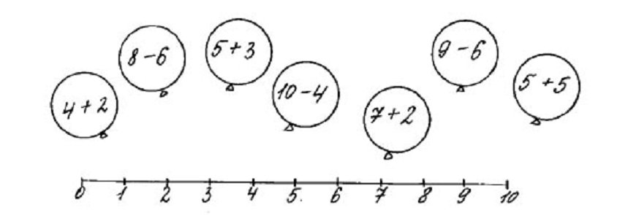  
  
2.Интересно проходит игра **“Помоги почтальону Печкину”.**  
Почтальону необходимо отнести письмо из дома А в дом И. Домики связывают дорожки, но почтальон может идти только по тем дорожкам, которые соединяют дома, где живут примеры с разными (одинаковыми) ответами. “География” расположения домов разнообразна.  
  
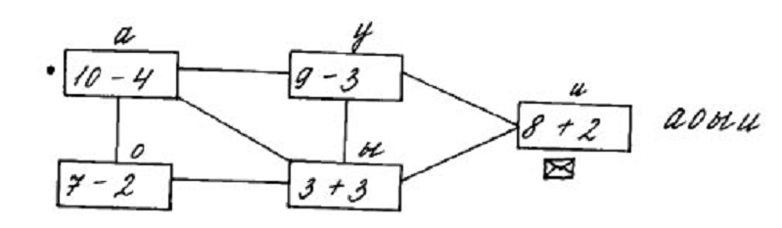  
  
 После выполнения фронтальной работы на определённом этапе детям предлагаются индивидуальные карточки.

3. Задание типа **“Тучка”** дети готовят на перемене сами. На уроке вписываем в тучку примеры с определённым ответом. 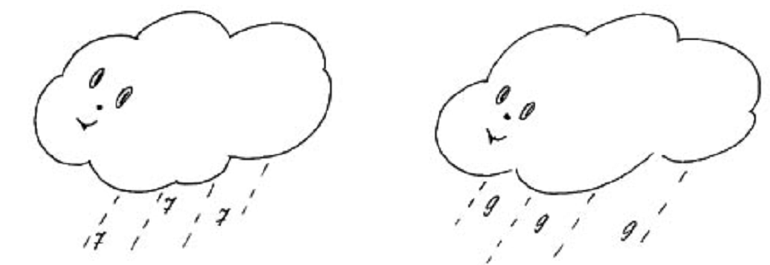

4. Хорошим помощником в проведении устного счёта является игра **“Молчанка”,** использование которой на уроках традиционно. Предлагаю свои варианты подобных заданий.

Содержание устного счёта: ***Игра «Молчанка».***

(Показ ответов с помощью числового веера).

«Какое число предшествует числу 4?» (3)

«Какое число следует за числом 5?» (6)

«Какое число находится между числами 2 и 4?» (3)

«Какие числа являются «соседями» числа 6?» (5 и 7)

**Математический диктант.**

«Запишите в тетради под диктовку ряд чисел: 6, 1, 3, 5, 4, 2».

«Обведите синим карандашом число, которое предшествует при счете числу 4».

«Обведите зеленым карандашом два числа, между которыми в ряду чисел находится число 3».

«Обведите желтым карандашом число, которое следует при счете за числом 4».

«Сколько надо прибавить к 5, чтобы получилось 6? Обведите ответ красным карандашом».

«Посмотрите на доску». (Открыть разворот доски с образцом выполнения задания.)

«Проверьте, так ли вы выполнили задание. Кто справился с заданием, может нарисовать на полях тетрадей солнышко».

**5.** Удобно организовать устный счёт, используя **перфокарты.** Рассмотрим некоторые из — них.   
  
  
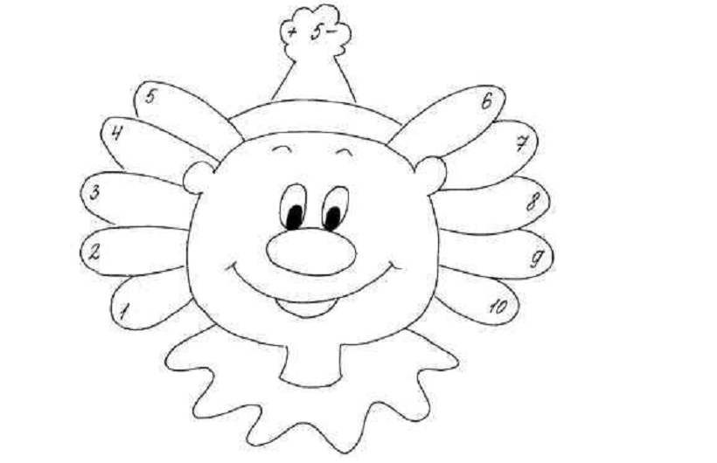  
  
  
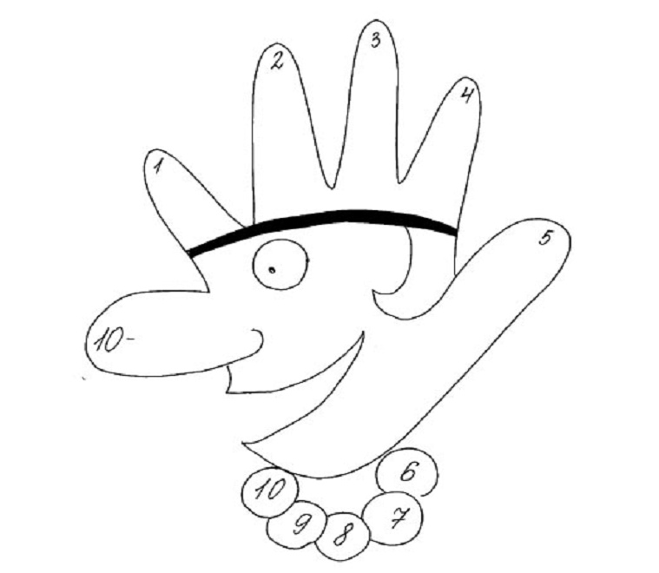  
 Традиционные перфокарты связываю с известными детям литературными персонажами, героями мультфильмов, весёлыми человечками. Выполнение таких заданий сопровождается эмоциональным откликом детей.  
  
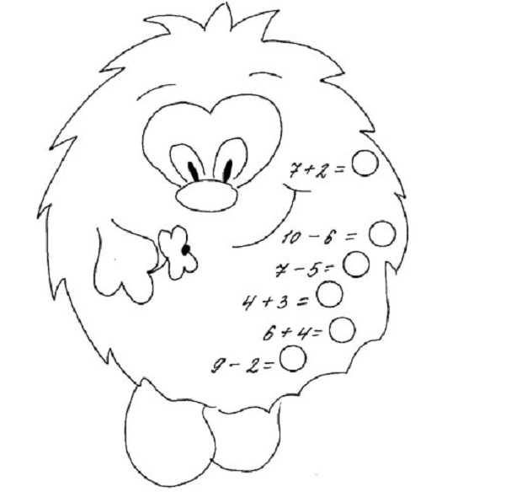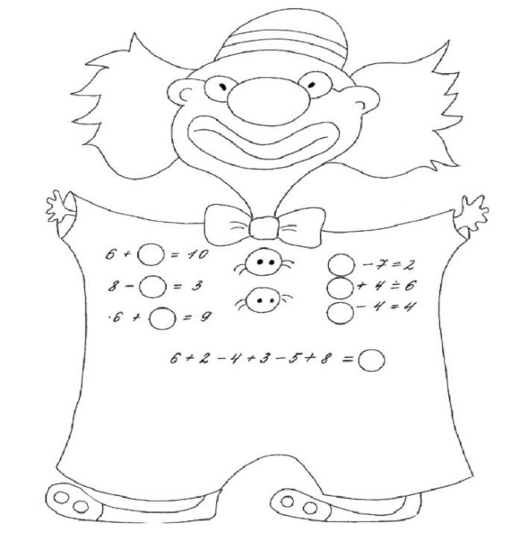  
  
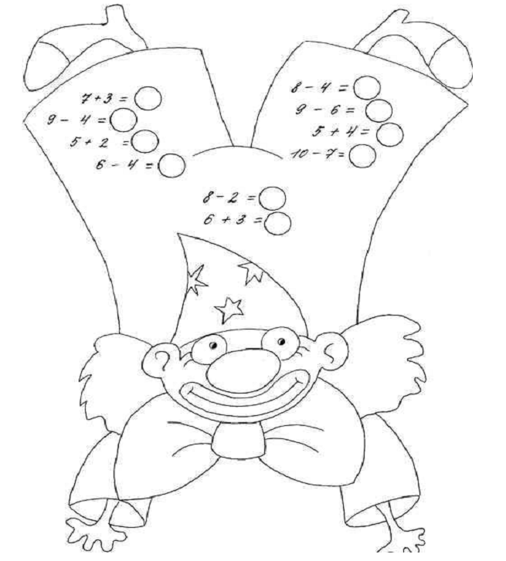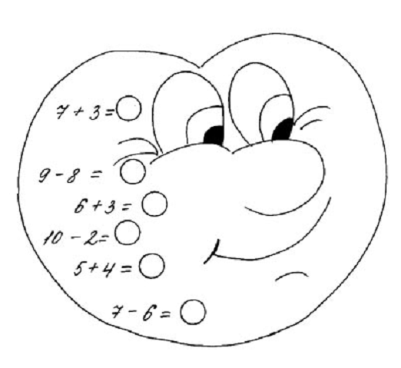  
  
 Задания сопровождаю игровыми сюжетами и рисунками. Например:  
• Кеша в недоумении, он не знает, как выполнить задание. Помогите ему!  
• Пятачок собрался в гости к Пуху, но ему надо успеть найти значения выражений. Помогите ему!  
• Джерри с этим заданием уже справился, а вы справитесь?  
• Лесной человек впервые встретился с подобным заданием. Объясни ему ход его выполнения.  
 **6.** Разнообразие форм **кроссвордов**, разных уровней сложности позволяет длительное время поддерживать интерес к выполнению данного вида работы.  
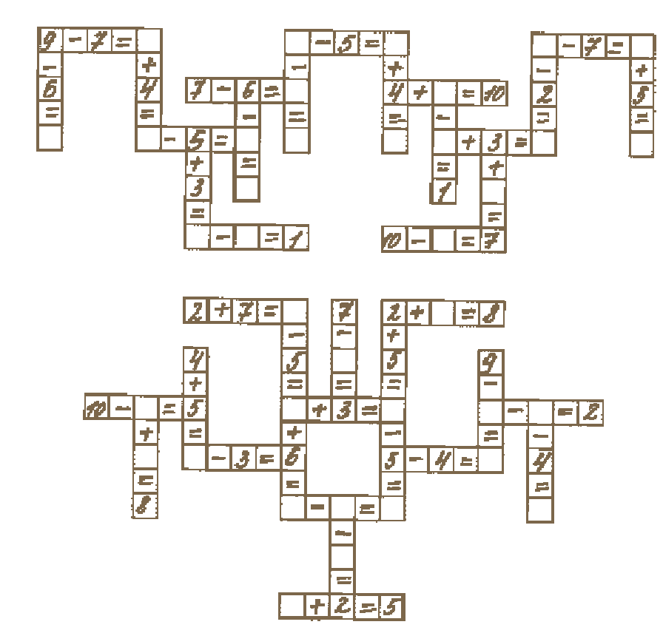  
   
**7. Задания с использованием сравнений:**  
 Найди ошибку:  
  
  
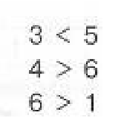  
  
**8. Задания с многовариантными решениями.**  
 Многовариантные задания - это система упражнений, выполнение  
которых поможет глубоко и осознано усвоить правило и выработать  
необходимый вычислительный навык на его основе.  
**Задание 1.** Запиши число 30 тремя одинаковыми цифрами и знаками  
действий. Постарайся найти несколько разных решений.  
**Задание 2.** Какое число надо прибавить к 25, чтобы получить круглое?  
**9.** Так же такие задания могут быть представлены в виде раз личных **«цепочек»**:  
Реши цепочки:  
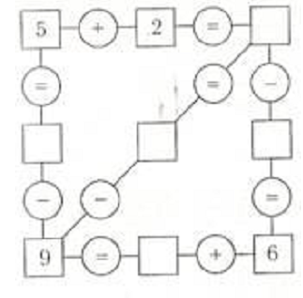  
  
  
  
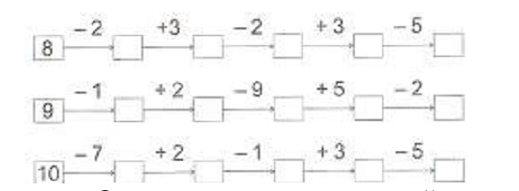  
  
**10. Комбинаторные задачи.**  
  **Комбинаторика** - один из разделов современной математики.  
 Комбинаторные задачи служат средством развития мышления детей, воспитания у них умения применять полученные знания в различных ситуациях посредством выработки навыков и повторения пройденного.  
 Умение выполнять разбиение множеств, составлять комбинации по определенным признакам и классифицировать лежит в основе разнообразных сфер человеческой деятельности.  
**Задание 1.** При умножении двух однозначных чисел получилось число16   
-Чему были равны множители?  
-Найди всевозможные решения.  
**Задание 2.** На складе находилось 7 полных бочонков меда, 7 наполовину заполненных медом и 7 пустых бочонков. Как распределить все бочонки между тремя покупателями так, чтобы каждый получил одинаковое количество меда и бочонков. (мед не нужно перекладывать из одного бочонка в другой.)  
**11.** В 1 классе хорошо использовать **домино**. Работа с ним способствует  
формированию навыков табличного сложения и вычитания в пределах 10, а также знанию соответствующих случаев состава чисел.  
Работа с "домино" проводится с постепенным повышением трудностей.

1.Домино:  
  
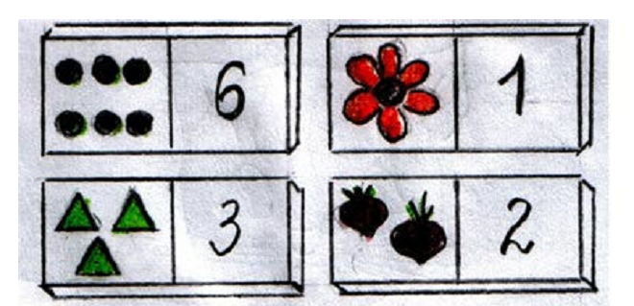  
  
  
2. Числовой веер:

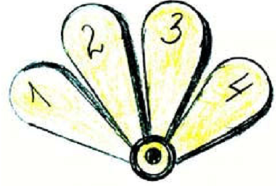  
  
 Хорошо использовать при проведении математического диктанта в 1-  
2 классах **числовой веер**. Сам же диктант активизирует внимание и мышление детей,  
способствует формированию вычислительных навыков.

3. **Игра «Кошка»**

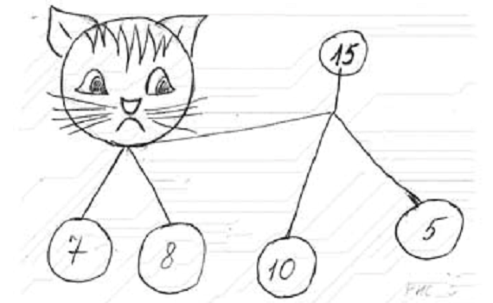 Это пособие хорошо применять при изучении сложения и вычисления, умножения и деления как табличных, так и внетабличных случаев. На листе ватмана нарисована кошка. Кружки - это кармашки для цифр, они должны быть прозрачными. В 1 классе при изучении темы "Нумерация чисел от 1 до 10" дети усваивают все случаи состава чисел в пределах 10. Например, состав числа 8. Число 8 вставляют в красный кружок, на хвосте, а числа 5, 3, 6, 2 и т.д. в кружки на лапках. Дети отвечают: 8 - это 5 и 3, 6 и 2 и т.д.   
 Формирование вычислительных навыков - одна из главных задач, которая должна быть решена в ходе обучения детей в начальной школе. Так как вычислительная культура является тем запасом знаний и умений, который находит повсеместное применение, является фундаментом изучения математики и других учебных дисциплин.

Элементы занимательности и новизны, игры, встречи с любимыми  
героями, несложные, но интересные наглядные пособия вызывают у детей чувство удивления, радости, интерес к работе. Ученики чаще проявляют активность, находчивость, сообразительность и вместе с учителем добиваются высоких результатов. Основной принцип моей работы – это учение без принуждения, основанное на достижении успеха, на переживании радости в овладении тем или иным “секретом” счета, на подлинном интересе ученика к предмету

СПИСОК ЛИТЕРАТУРЫ

1. Бадма – Гаряева, М.В. Развитие вычислительных навыков у учащихся 1 класса // Начальная школа – 1999 – №11 – с.21 – 23  
2. Бантова, М. А., Бельтюкова, Г. В. Методика преподавания математики в нач. классах: Учеб. пособие для уч-ся школ. отд-ний пед. уч-щ / Под ред. М. А. Бантовой. - 3-е изд. - М.: Просвещение,1984. - 335 с.

3. Белошистая А.В.,Методика обучения математике в начальной школе, 2007.

4. М. Н. Перова. Дидактические игры и упражнения по математике. – М., «Просвещение», 1996.  
5. Удодова Н., Занимательная математика. Смекай, отгадывай, считай. 1-4 классы., 2014.-112с